**Лаборатопна робота №1 Вступ до програмування. Освоєння командної строки Linux**

1. Вимоги
   1. **Розробник**

* Шпилька Діана Олександрівна
* Студентка групи КІТ 320
* 28-жовтня-2020
  1. **Загальне завдання**

Дана лабораторна спрямована на установку середовища для подальшої роботі з предмету “Програмування”. Тому, ніякий код писати не треба та завдання одне

на всіх.

1. Опис програм

Інсталяція програмних додатків git, gcc, tree, make, ddd.  
Клонування репозиторія, що знаходиться за посиланням: *https://github.com/davydov-vyacheslav/sample_project*

Структура *склонованого репозиторія:*├── Doxyfile

├── Makefile

├── README.md

├── src

│ ├── lib.c

│ ├── lib.h

│ └── main.c

└── test

└── test.c

Структура репозиторія після компаляції  
├── dist

│ ├── main.bin

│ └── test.bin

├── Doxyfile

├── Makefile

├── README.md

├── src

│ ├── lib.c

│ ├── lib.h

│ └── main.c

└── test

└── test.c

Вносяться зміни в код (буде видалено деякі коментарі):

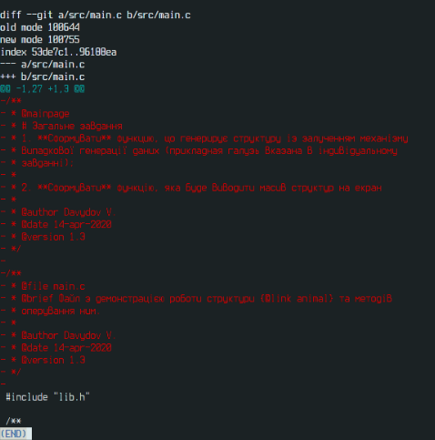

рис. 1.1

**Висновок**

В даній лабораторній роботі були створені умови для подальшого програмування. За допомогою пакетного менеджеру apt-get інсталювалися утиліти git, gcc, tree, make, ddd. Виконувалися та фіксувалися зміни в коді.